Plan : Intro

I.Le modèle et les maths
II.L'apprentissage

Il s'agit de trouver les poids qui conviennent.
On applique la méthode de descente de gradient

III.La réalisation technique et les résultats

Duca : need script periodes
need script doublons

Réaliser l'apprentissage

L'indice de performance

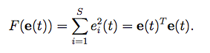
La descente de gradient
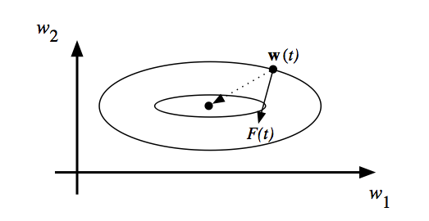
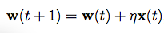
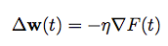
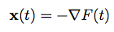
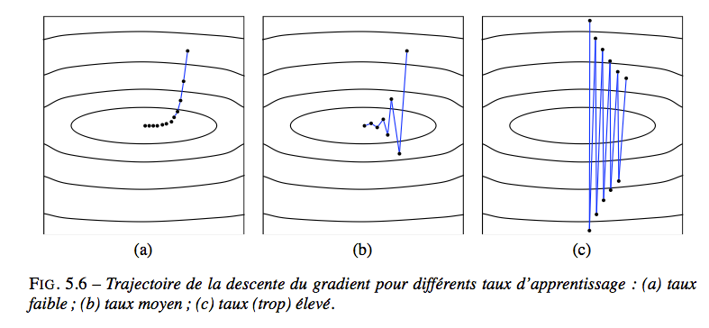

La rétropropagation des erreurs

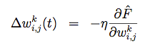
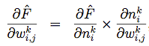

Les sensibilités
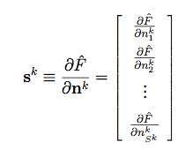
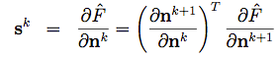
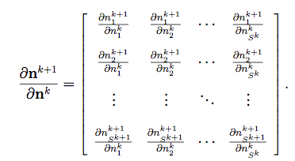
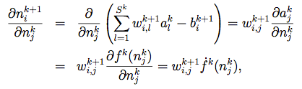
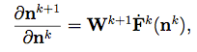
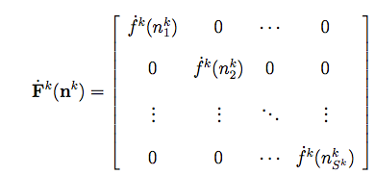

La formule de rétropropagation

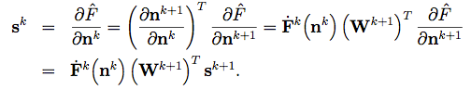

« Back-propagation algorithm »

- Initialiser tous les poids aléatoirement
- Pour chaque association (p,q) dans la base d'apprentissage
  - Propager les entrées p vers l'avant
  - Rétropropager les sensibilités
  - Mettre à jour les poids
- Si le critère d'arrêt est atteind, stop
- Recommencer à l'étape 2

